
รายงานการปฏิบัติราชการประจำเดือนธันวาคม
ประจำปีงบประมาณ พ.ศ. 2569
สถานีตำรวจภูธรสารภี
งานป้องกันปราบปราม
เดือน ธันวาคม พ.ศ.2568
เมื่อวันที่ 1 ธันวาคม 2568
เจ้าหน้าที่ตำรวจ ร.ต.อ.ฉัตรภวินท์ เลิศสุรภิบูลย์ ร้อยเวร 20 พร้อมสายตรวจรถยนต์ สายตรวจจักรยานยนต์ ตั้งจุดตรวจสกัดเพื่อป้องกันและปราบปรามอาชญากรรม บริเวณ ถนนเชียงใหม่ - บ้านธิ
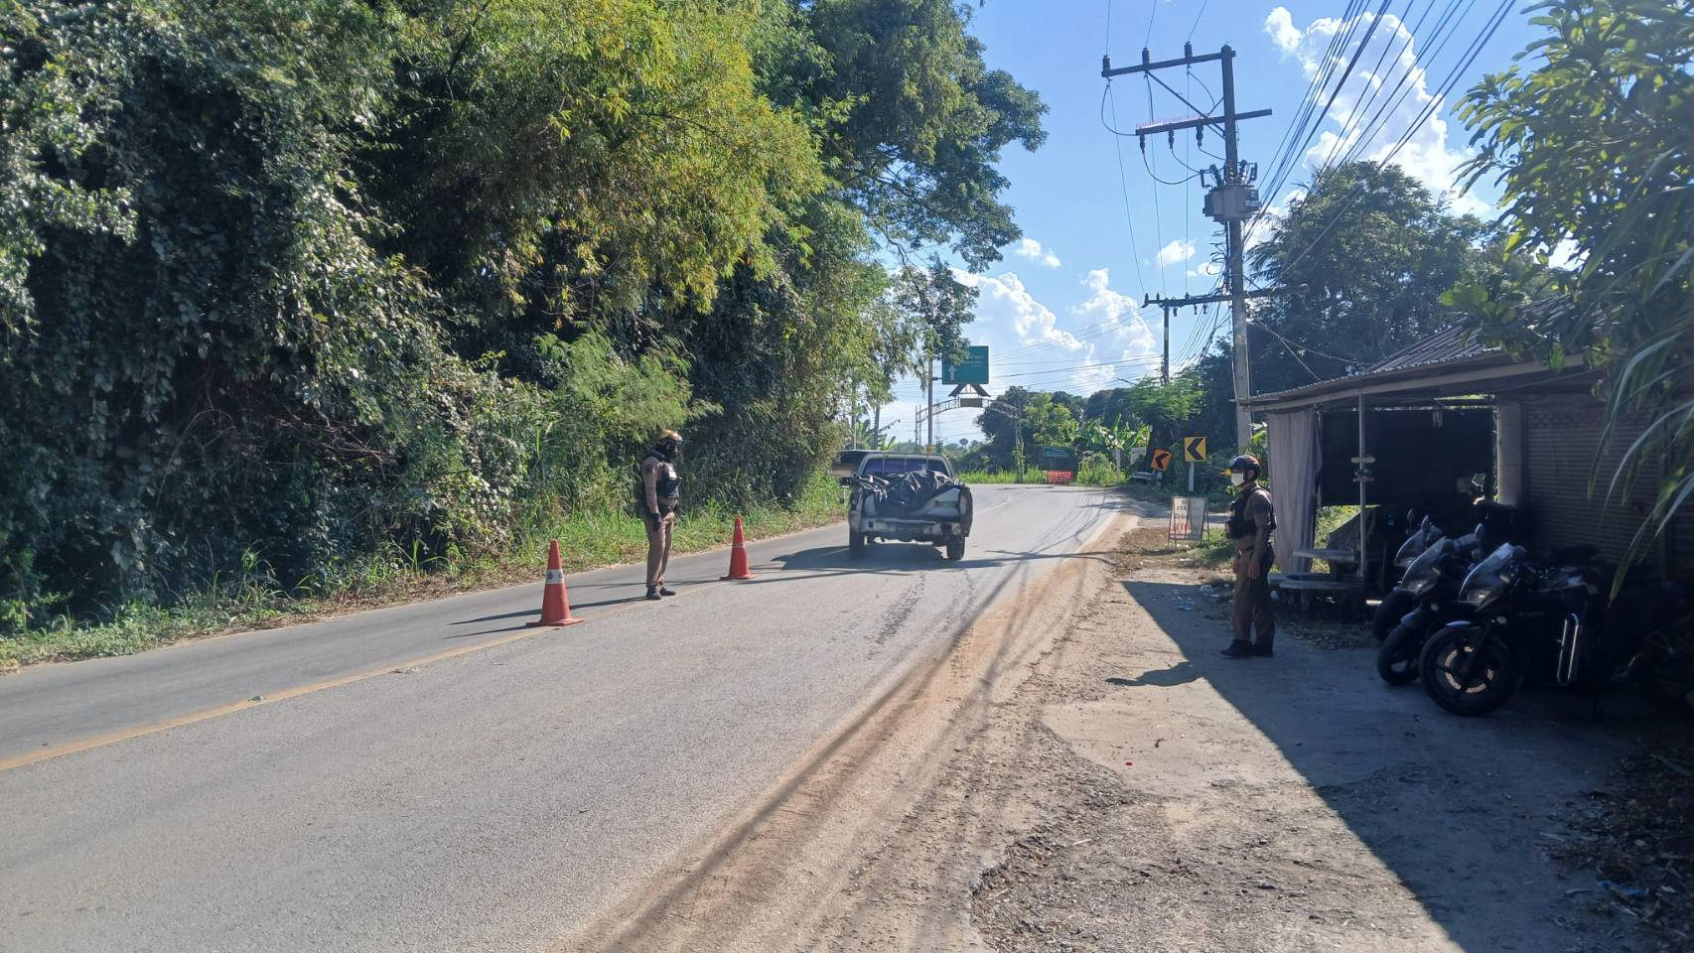

เมื่อวันที่ 23 ธันวาคม 2568
ร.ต.อ.ฉัตรภวินท์ เลิศสุรภิบูลย์ ร้อยเวร 20 ช่วยเหลือกรณีประชาชนรถยนต์จอดเสียข้างทาง
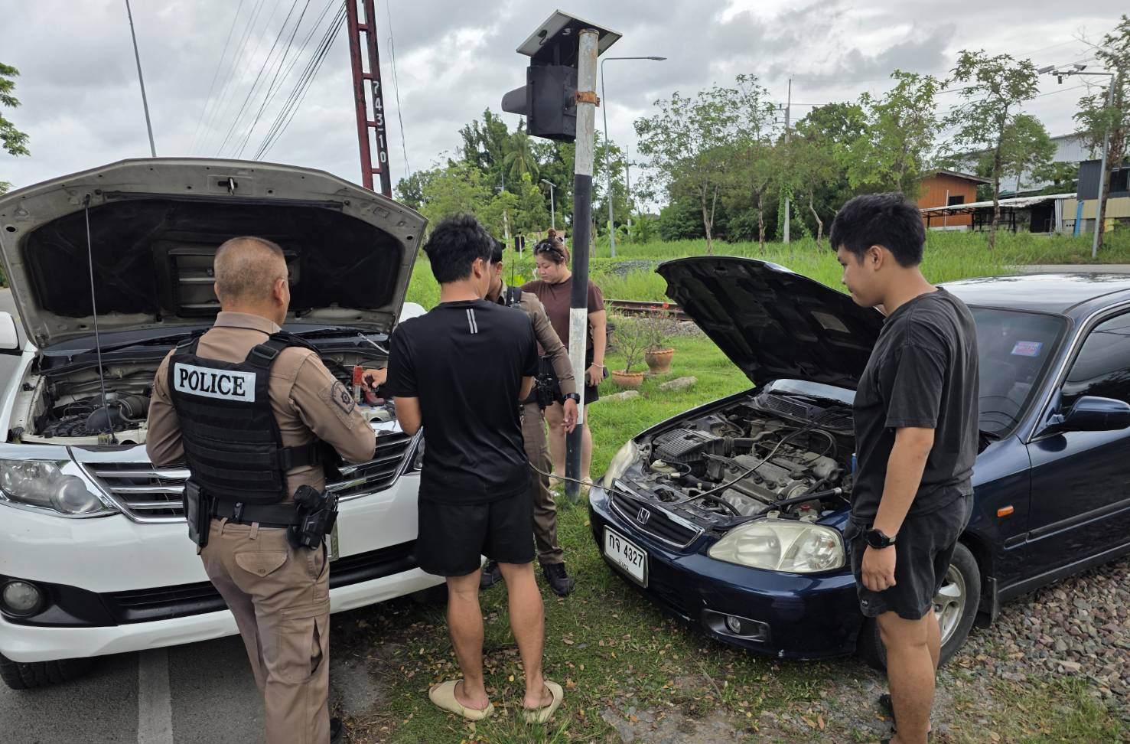

ช่วงวันที่ 30 ธันวาคม 2568
ร.ต.อ.ฉัตรภวินท์ เลิศสุรภิบูลย์ ร้อยเวร 20 ออกตรวจ ถนนซุปเปอร์ไฮเวย์ เชียงใหม่ - ลำพูน
เพื่อป้องกันการแข่งรถในทางในช่วงเทศกาลปีใหม่ 2569
